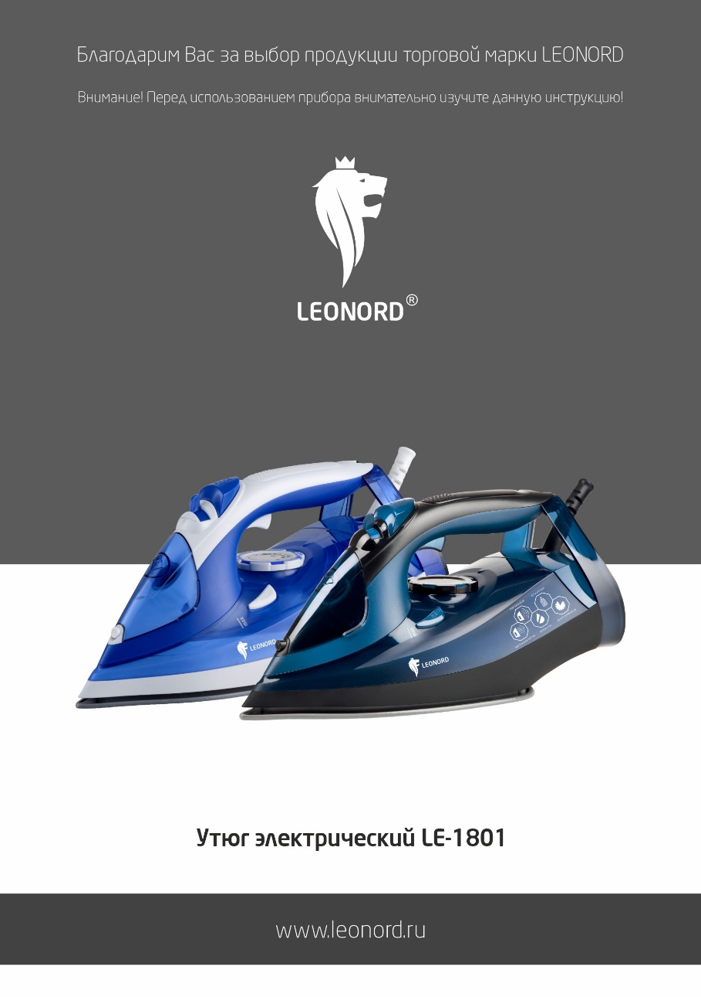
Внимание! Перед использованием прибора внимательно изучите данную инструкцию!
Благодарим Вас за выбор продукции торговой марки LEONORD. Наши изделия разработаны в соответствии с высокими требованиями качества, функциональности и дизайна. Мы верим, что техника LEONORD станет достойным членом вашей семьи и украсит вашу жизнь.
Внимательно прочитайте инструкцию перед эксплуатацией прибора. Сохраните её в качестве справочного материала. Обратите внимание на меры безопасности, они помогут Вам избежать поломок и несчастных случаев.

Меры безопасности

- Убедитесь, что напряжение электросети соответствует напряжению, указанному в данной инструкции.
- Используйте прибор только в бытовых целях по его прямому назначению в соответствии с данной инструкцией.
- Прибор не предназначен для промышленного применения.
- Не используйте прибор вне помещений или в условиях повышенной влажности.
- Не оставляйте включенный прибор без присмотра. Держите прибор в местах, недоступных для детей. Не разрешайте детям пользоваться утюгом и играть с ним. Будьте особенно внимательны при глажении в непосредственной близости от детей.
- Прибор не предназначен для использования лицами (включая детей) с пониженными физическими, психическими или умственными способностями, или при отсутствии у них опыта или знаний, если они не находятся под контролем или не проинструктированы об использовании прибора лицом, ответственным за их безопасность. Дети должны находиться под присмотром для недопущения игры с прибором.
- Не погружайте прибор и шнур питания в воду или другие жидкости. Если это случилось, немедленно отключите прибор от электросети, и прежде чем пользоваться им дальше проверьте его работоспособность и безопасность у квалифицированных специалистов.
- Внимание! При обнаружении неисправностей обратитесь в сервисный центр. Не пользуйтесь прибором, если Вы его уронили, обнаружили неполадки или выявили повреждения сетевого шнура и вилки. В случае повреждения сетевого шнура он должен быть заменен в сервисном центре. Внимание! чинить прибор могут только квалифицированные специалисты.
- Утюг не следует использовать, если его уронили, если присутствуют видимые следы повреждения или если он протекает.
- Если штепсельная вилка прибора не соответствует Вашей розетке, обратитесь за помощью к специалисту. Применение различных переходников может привести к поломке прибора и прекращению гарантийных обязательств.
- Во избежание перегрузки сети питания, не подключайте утюг одновременно с другими мощными электроприборами к одной и той же линии электросети.
- Следите, чтобы шнур питания не касался острых кромок и горячих поверхностей.
- Пользуйтесь утюгом только на устойчивой гладильной доске.
- При помещении утюга на подставку необходимо убедиться, что поверхность, на которой расположена подставка, является устойчивой
- Отключайте прибор от сети, когда вы им не пользуетесь, а так же перед заливом или сливом воды.
- При отключении прибора от сети питания держитесь рукой за вилку, не тяните за шнур питания.
- Для заполнения резервуара используйте только дистиллированную или кипяченую воду. Не заливайте другие жидкости внутрь прибора. Заправочное отверстие нельзя открывать во время использования прибора.
- Внимание: горячие металлические детали, горячая вода и пар могут вызвать ожоги. Не дотрагивайтесь до горячих поверхностей прибора. Во избежание возгорания ничем не накрывайте прибор во время работы.
- В перерывах при глажении ставьте утюг только на пятку. Не рекомендуется ставить его на металлические или неровные поверхности.
- Не касайтесь утюгом молний, застежек, кнопок, пуговиц и т.п., т.к. они могут повредить подошву утюга.
- При необходимости транспортировки прибора соблюдайте осторожность для сохранения целостности прибора и его функциональных свойств.
- Крышка для резервуара для воды должна быть закрыта во время использования.
- Выполняйте все требования инструкции.

Описание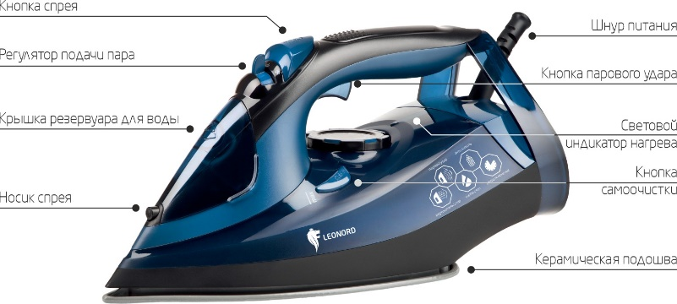
Перед первым использованием

- На некоторые детали утюга при изготовлении была нанесена смазка, поэтому
при первоначальном включении могут появиться дым и специфичный запах.
Через некоторое время дым и запах исчезнут.
- Снимите все упаковочные материалы, в том числе защитный стикер (если он
есть) с подошвы утюга, и протрите подошву мягкой салфеткой.

Эксплуатация

- Перед началом работы убедитесь, что на изделии, которое Вы собираетесь гладить, имеется ярлык с указаниями, как его гладить; неукоснительно придерживайтесь их.
- Выбранная температура глажения должна соответствовать типу ткани, которую Вы собираетесь гладить.
- Вставьте штепсельную вилку в розетку переменного тока с напряжением 220-240В.
- С помощью регулятора температуры, выберите тип ткани, соответствующий определенному температурному режиму.

Тип ткани | Температурный режим | Значок
Изделие гладить не рекомендуется
Синтетика | низкая температура
Шелк / Шерсть | средняя температура
Хлопок / Лен | высокая температура | 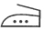

Наполнение резервуара для воды

- Перед тем как залить воду убедитесь, что установлен минимальный температурный режим и утюг отключен от электросети.
- Установите регулятор подачи пара в минимальное положение.
- Поставьте утюг горизонтально, на подошву.
- Аккуратно залейте воду в резервуар. Внимание! Используйте только дистиллированную, очищенную или кипяченую воду.
- Не открывать крышку резервуара для воды во время использования утюга
- Во избежание переполнения резервуара для воды, не наливайте воду выше отметки «max».
- В конце работы необходимо полностью удалить оставшуюся воду из резервуара.

Сухая глажка

- Перед началом работы регулятор подачи пара и регулятор температуры должны быть установлены в минимальном положении. Включите утюг в электросеть.
- Выберите необходимый температурный режим (температурный режим выбирается в зависимости от типа ткани) при помощи регулятора температуры, включится световой индикатор нагрева.
- Когда световой индикатор погаснет – можно начинать глажку.
Примечание: если во время работы Вам необходимо применить отпаривание, а в резервуаре нет воды, отключите утюг от электросети и подождите, пока он остынет, и лишь затем налейте воду.

Спрей

- Функцию «спрей» можно использовать при любом режиме работы, если в резервуаре достаточно воды.
- Для этого несколько раз нажмите кнопку спрея.

Отпаривание

- Убедитесь, что в резервуаре достаточно воды.
- Перед началом работы регулятор подачи пара и регулятор температуры должны быть установлены в минимальном положении. Включите утюг в электросеть.
- Выберите максимальный температурный режим (Хлопок/Лен), включится световой индикатор нагрева.
- Когда световой индикатор нагрева погаснет, установите регулятор подачи пара в максимальное положение и начинайте гладить.
- После того как Вы закончили гладить, установите регулятор подачи пара и регулятор температуры в минимальное положение, отключите прибор от электросети и вылейте оставшуюся воду из резервуара.

Паровой удар

- Эта функция служит для дополнительной разовой подачи пара при разглаживании сильно смятых участков ткани.
- Убедитесь, что в резервуаре достаточно воды.
- Установите регулятор температуры на максимальный температурный режим (Хлопок/Лен), включится световой индикатор нагрева. Дождитесь, когда он погаснет.
- Убедитесь, что регулятор подачи пара установлен в максимальном положении.
- Нажмите кнопку парового удара.
Примечание:
- Для достижения наилучшего результата промежуток между нажатиями на кнопку парового удара должен быть не меньше 3-5 секунд.
- Во избежание вытекания воды из отверстий для пара, удерживайте кнопку парового удара нажатой не дольше 5 секунд.

Вертикальное отпаривание

- Убедитесь, что в резервуаре достаточно воды.
- Подключите утюг к электросети и поставьте его вертикально, на пятку.
- Установите регулятор температуры на максимальный температурный режим (Хлопок/Лен), установите регулятор подачи пара в максимальное положение.
- Держа утюг вертикально, нажмите на кнопку парового удара.

Функция «самоочистка»

- Наполните резервуар для воды до отметки «max».
- Подключите утюг к электросети.
- Установите регулятор температуры на максимальный температурный режим (Хлопок/Лен).
- Подождите, пока погаснет световой индикатор нагрева.
- Держа утюг горизонтально над раковиной, установите регулятор подачи пара в максимальное положение и нажмите кнопку самоочистки. Рекомендуется аккуратно покачивать утюг.
- Выходящие из сопел пар и кипящая вода удалят загрязнения.
- Можно повторить цикл самоочистки при сильном загрязнении утюга.
- Чтобы высушить подошву утюга, прогладьте кусок ненужной ткани.

Автоматическое отключение

Данная модель утюга оснащена дополнительной функцией «автоматическое отключение». Если, находясь в горизонтальном положении, утюг не двигается более 30 секунд, электронный предохранитель автоматически отключает нагревательный элемент. В вертикальном положении нагревательный элемент отключается, если утюг не двигается в течение 8 минут.

Функция «защита от накипи»

Данная модель утюга оснащена функцией «защита от накипи». Специальный фильтр, расположенный внутри резервуара для воды делает воду мягче и предотвращает образование накипи на подошве утюга. Фильтр функционирует постоянно и не требует замены.

Функция «капля-стоп»

Данная модель утюга оснащена механизмом защиты от случайного протекания воды из подошвы утюга во время глажки, позволяя гладить самые деликатные вещи.

Завершение работы

- Установите регулятор подачи пара и регулятор температуры в минимальное положение.
- Отключите утюг от электросети, удалите из резервуара оставшуюся воду и дайте утюгу полностью остыть.
- Поставьте утюг вертикально, на пятку.

Очистка

- Перед очисткой утюга убедитесь, что он отключен от электросети и полностью остыл.
- Не используйте для очистки подошвы абразивные чистящие средства, органические растворители и агрессивные жидкости.
- При необходимости протрите подошву утюга мягкой салфеткой.

Хранение

- Намотайте шнур питания вокруг пятки.
- Чтобы не повредить подошву, храните утюг вертикально.
- Храните прибор в сухом прохладном месте
- Электробытовой прибор в упаковке производителя можно транспортировать всеми видами крытого транспорта в соответствии с правилами перевозки грузов, действующих на данном виде транспорта. При транспортировании должны быть исключены любые возможные удары и перемещения упаковки с электроприбором внутри транспортного средства.
Технические характеристики

- Мощность 3000 Вт.
- Напряжение 220-240 В, 50-60 Гц.
- Гарантийный срок: 2 года.
- Срок службы: 5 лет.
Состав (материал): пластмасса, металл.
Назначение прибора: утюг предназначен для глажки белья от сети переменного тока.
Дата производства указана на упаковке

Защита окружающей среды

По окончании срока службы электробытовой прибор должен быть утилизирован в соответствии с правилами по утилизации отходов в вашем регионе.

Гарантия и обслуживание

Для получения дополнительной информации или в случае возникновения проблем, зайдите на сайт www.leonord.ru или обратитесь в сервисный центр в вашем городе (номера телефонов указаны в Гарантийном Талоне).

Мы постоянно расширяем сеть сервис-центров. Полный перечень сервис-центров LEONORD на территории РФ вы можете узнать по телефону: +7(812) 633-00-00.
В целях улучшения качества продукции, дизайн и спецификация могут быть изменены без предварительного уведомления. Реализация прибора осуществляется через торговые точки и магазины согласно законодательству РФ.

Поставщик-импортер и организация, уполномоченная принимать претензии: ООО «ТОП-Импорт», 197348, Россия, г. Санкт-Петербург, Коломяжский пр., д.10, лит. Э.
Производитель-экспортер: Цыси Бинатон Электрик Эпплаинс Ко. Лтд. (Cixi Binatone Electric Appliance Co. , Ltd). Адрес: N.8, Луцянь Вилладж, ЧжоусянТаун, Цыси Сити, Чжэцзян, Китай. (address: No.8, Luqiao Village, ZhouxiangTown, Cixi City, Zhejiang, P.R.China). Произведено в Китае.


